2016-2017 EĞİTİM ÖĞRETİM YILI ALTINŞEHİR ORTAOKULU 6. SINIF FENBİLİMLERİ DERSİ 2. DÖNEM 2. YAZILI SINAV SORULARI
Ad: Soyad: No: Sınıf:

1. (18 Puan)
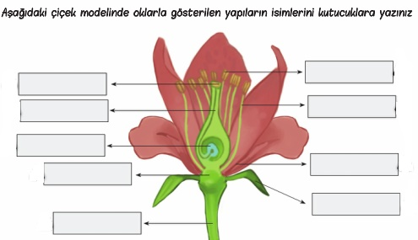
2. (12 Puan)
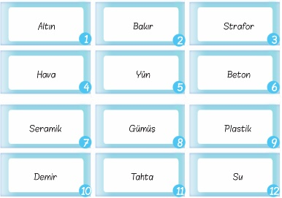
Isı Yalıtkanları
Isı İletkenleri

3. Isı yalıtımında kullanılan maddelere 4 tane örnek veriniz. (8 Puan)

4. (14 Puan)
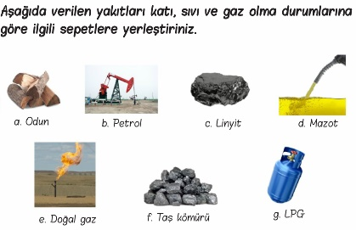 
Katı Yakıtlar Sıvı Yakıtlar Gaz Yakıtlar

(Test soruları 6’er puandır.)
4.
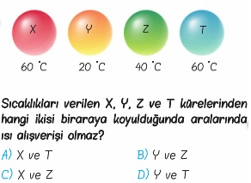
5.
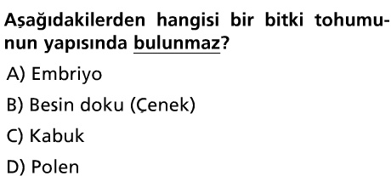
6.
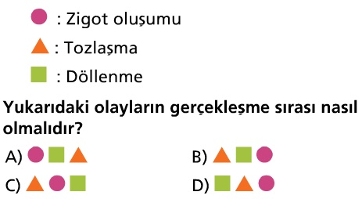

7.
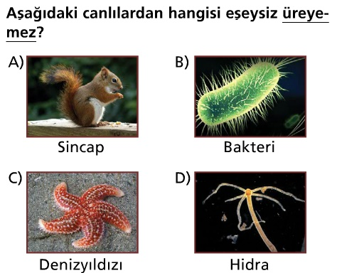
8.
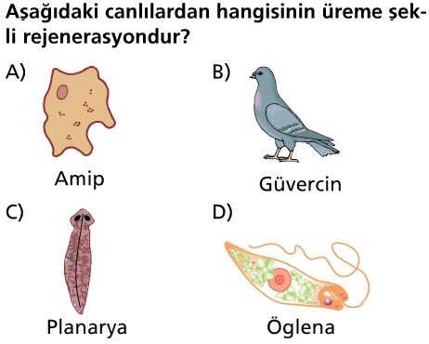
9. 